Тема: «Робота з поштовим клієнтом».
Структура уроку
І. Організаційний етап (1–2 хв)
ІІ. Перевірка домашнього завдання (1–2 хв)
ІІІ. Мотивація навчальної діяльності учнів (2–5 хв)
IV. Сприйняття та усвідомлення нового матеріалу (10–15 хв)
1. Outlook Express.
2. Операції в Outlook Express.
V. Формування вмінь (10–15 хв)
VI. Узагальнення вивченого матеріалу (5–8 хв)
VII. Підбиття підсумків уроку (2–3 хв)
VIІI. Домашнє завдання (3–5 хв)
Хід уроку
І. організаційний етап
ІІ. Перевірка домашнього завдання
ІІІ. мотивація навчальної діяльності
На минулому уроці ми вивчали матеріал про роботу з електронною поштою в так званому онлайн-режимі, через веб-інтерфейси. Можливість постійного підключення до Інтернету трапляється не завжди. Окрім того, не всіх можуть задовольнити існуючі поштові веб-Сервіси. Тому необхідно вміти працювати також зі спеціальними програмами для обробки пошти, які ще називають поштовими клієнтами.
IV. Сприйняття та усвідомлення нового матеріалу.
Пояснення вчителя з використанням демонстрації.
Оскільки поштовий клієнт — це комп’ютерна програма, то зрозуміло, що їх існує велика кількість (різні виробники, різні операційні системи). Найпопулярнішими є програми Outlook Express та The Bat!.
1. Outlook Express
Outlook Express — це програма, яка інтегрована до складу операційної системи Windows, тому її не потрібно встановлювати окремо.
Розглянемо роботу з електронною поштою за допомогою програми Outlook Express фірми Microsoft.

Основні можливості користувача цієї програми:
- облік і читання листів. Програма дозволяє водночас переглядати список повідомлень і читати окремі повідомлення.
- Ведення адресної книги. У разі відправлення відповіді на
будь- яке повідомлення автоматично створюється новий запис в адресній книзі. Користувач має змогу додавати, вилучати та редагувати записи.
- Раціональний перегляд повідомлень . Переглянути окреме повідомлення й усі відповіді на нього можна не читаючи всього списку повідомлень.
- Робота з групою новин. Outlook Express дозволяє брати участь у телеконференціях Usenet для обговорення певних тем.
- Робота з веб-сторінками. Програма Outlook Express автоматично виділяє посилання на веб-вузли, які є у повідомленнях.
Клацання миші по посиланню приводить до запуску браузера і завантаження веб-документа.
- Економія часу, проведеного в мережі . В автономному режимі, який передбачений в Outlook Express, можна створювати повідомлення без підключення до мережі. Читати повідомлення і групи новин можна після їх завантаження і відключення від мережі.
Завантаження програми
Викликати Outlook Express можна з головного меню, виконавши команду Пуск → Програми → Outlook Express. Після запуску Outlook Express з’являється вікно програми.
Розмір кожної зони вікна можна регулювати простим перетягуванням межі.
2. Операції в Outlook Express
Отримання повідомлень
Робота програми Outlook Express після запуску і підключення
до Інтернету починається з перевірки надходження пошти. Надалі така перевірка здійснюється за умовчанням кожні 30 хвилин.
Для «ручного» отримання листів із сервера необхідно клацнути по кнопці Доставити пошту на панелі інструментів або виконати команду меню Сервіс → Доставити пошту. При цьому також будуть відправлені всі повідомлення із папки Вихідні .
Якщо надійшли нові повідомлення, у правому нижньому куті вікна Outlook Express з’явиться значок конверта. Можна налаштувати звукове повідомлення про надходження пошти. Для цього потрібно вибрати команду меню Сервіс → Параметри й встановити відповідну опцію на вкладці Загальні.
Читання й обробка повідомлень
Щоб дізнатися про список листів, які надійшли на вашу адресу, досить клацнути по значку Вхідні на панелі Папки або натиснути комбінацію клавіш Ctrl + 1. Далі потрібно обрати зі списку лист, який вас цікавить, користуючись відомостями в стовпцях: Від , Кому і Тема.
Операції з листами:
- копіювання або переміщення листа до іншої папки (виконується за допомогою команди Правка → Копіювати до папки або команди Правка → Перемістити до папки з вибором папки в додатковому меню);
- копіювання тексту листа в буфер обміну (виконується командою Правка → Копіювати, після цього можлива вставка тексту листа в будь-який обраний вами документ);
- зберігання у файл (виконується командою Файл → Збережіть як …, у діалоговому вікні слід обрати папку і ввести ім’я файла (за умовчанням буде призначене розширення файла .eml);
- видалення листа до папки Видалені (виконується через меню Правка → Видалити , повне видалення виконується знищенням листа в папці Видалені);
- друкування (виконується через меню Файл → Друк …, у діалоговому вікні потрібно встановити Параметри друкування).
Відповідь на повідомлення
Відповідь на отриманий лист найпростіше скласти за таким алгоритмом роботи:
- у списку папки Вхідні позначте повідомлення, на яке слід відповісти, і натисніть кнопку Відповісти на панелі інструментів;
- у вікні редагування, що з’явиться, у полі Кому вже буде проставлено ім’я одержувача, а в полі Тема — тема повідомлення, на яке готується відповідь;
- введіть текст повідомлення;
- натисніть кнопку Відправити , повідомлення має потрапити до папки Вихідні .
Створення нового повідомлення
Тепер розглянемо докладніше створення листа. Виконувати цю роботу можна заздалегідь, в автономному режимі, щоб не витрачати в Інтернеті оплачуваний час.
Послідовність дій:
Клацніть по кнопці Створити повідомлення (або вибрати команду Повідомлення → Створити), у відповідь відкриється вікно редактора, у якому ви можете створити лист у форматі звичайного тексту або тексту HTML;
у текстові поля Кому і Копія введіть поштові реквізити. Клацнувши ліворуч від полів, ви зможете скористатися адресною книгою. Додаткові адреси вказуються у полі Копія ; у поле Тема вводиться короткий опис повідомлення. Тоді адресат зможе здогадатися про його зміст ще до відкриття листа; наберіть текст повідомлення у робочій зоні вікна редактора. Можете користуватися вставками вмісту з буфера обміну (кнопка Вставити на панелі інструментів). Якщо це потрібно, додайте вкладені файли. Для цього в меню Вставка виберіть опцію Вкладення файла або Текст із файла (якщо файл із розширенням .txt). У діалоговому вікні вкажіть файл і клацніть по кнопці Вкласти .
Робота з адресною книгою
Введення адреси електронної пошти істотно спрощує використання адресної книги. Розглянемо основні операції з адресною книгою.
Додавання записів до адресної книги
Послідовність дій:
Відкрийте адресну книгу натисканням на кнопку Адреси на панелі інструментів або вибором команди меню Сервіс → Адресна книга; клацніть по кнопці Створити на панелі інструментів і виберіть опцію Створити контакт; у діалоговому вікні Властивості введіть дані про адресата. При цьому необхідно на вкладці Ім’я зазначити ім’я, по батькові, прізвище та адресу електронної пошти. Решту даних введіть за необхідності на інших вкладках вікна. Після введення даних клацніть по кнопці ОК і поверніться до вікна Адресна книга.
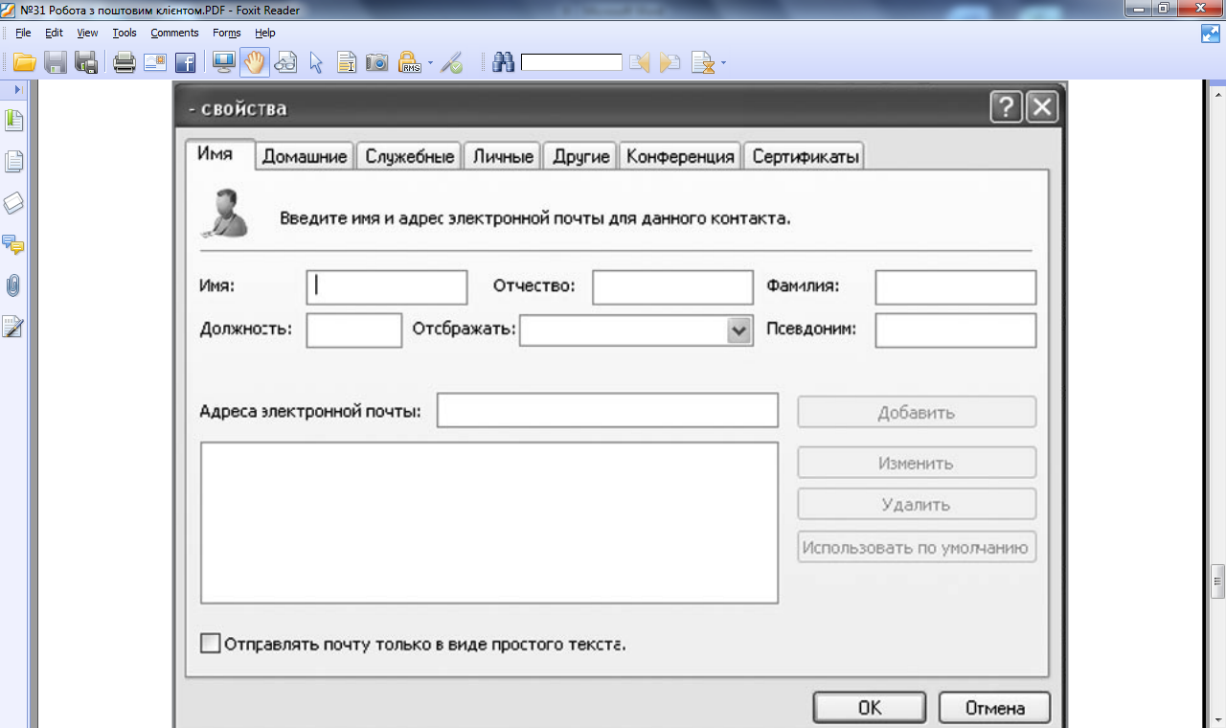
V. Формування вмінь
Перед початком роботи (уроку) учні повинні обмінятись адресами поштових скриньок. На вказані адреси вчитель розсилає лист із текстом завдань практичної роботи.
Інструктивна картка
1. Завантажте поштовий клієнт Outlook Express та налаштуйте
власний Обліковий запис.
2. Ознайомтеся з інтерфейсом програми.
3. Отримайте пошту. Відкрийте та прочитайте лист від учителя.
4. Дайте відповідь на отриманий від учителя лист. У темі листа
вкажіть «Практична робота “Поштовий клієнт”», а в листі, окрім привітання, вкажіть своє прізвище та ім’я, школу, клас, групу.
5. Відправте лист сусіду ліворуч із темою «e-mail», до тексту листа включіть привітання, запрошення до спілкування, підписати лист.
6. Отримайте пошту. Лист, отриманий від сусіда, переадресуйте вчителеві.
7. Коректно завершіть роботу з поштовим клієнтом.
VI. узагальнення вивченого матеріалу
Експрес-опитування
1. Що таке електронна пошта?
2. Які способи доступу до електронної пошти ви знаєте?
3. Який вигляд має електронна поштова адреса? Наведіть приклади.
4. Чим відрізняється електронна пошта від інших Інтернет-служб доставки повідомлень?
5. Що таке SMTP, POP3?
6. Назвіть найбільш поширені поштові програми-клієнти. Які браузери містять у своєму складі поштовий клієнт?
VII. Підбиття підсумків уроку
Коментування оцінювання роботи учнів на уроці.
VIII. домашнє завдання
1. Опрацювати конспект уроку та відповідний розділ підручника.
2. Підготувати реферативні повідомлення за темами:
1) Переваги поштових програм над веб-інтерфейсом.
2) Переваги веб-інтерфейсу над поштовими клієнтами. Теми слід
розподілити між учнями рівномірно.

